


TP12 – Paramétrer de nouveaux
équipements sur le réseau

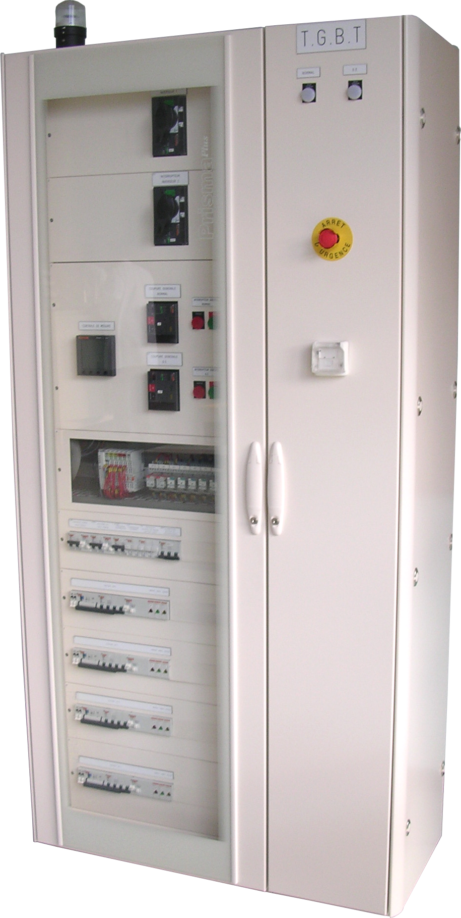

Adressage d’une station Ethernet

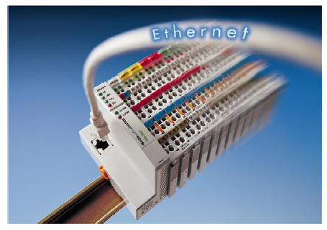

Contrôleurs WAGO

FICHE PEDAGOGIQUE

Domaines |  | - S4 : Communication et traitement de l’information.
Capacité |  | - C2 – Exécuter
Compétence |  | - C2-7 Configurer les éléments d’un ouvrage.
Objectifs  Généraux |  | - Exécuter la configuration d’une station Ethernet.
Lieu |  | - Atelier
Pré requis |  | - Confection d’un câble réseau RJ 45 ;  - TD Adresse IP ;  - Numération (binaire et hexadécimal).
On donne |  | - Le dossier technique de l’ouvrage ;  - Le dossier ressources ;  - Le dossier pédagogique.
On demande |  | - Répondre aux questions du dossier pédagogique.  - Effectuer la configuration de la station sur le réseau.  - Vérifier la communication.
On exige |  | - Les documents sont dûment remplis ;  - La configuration répond aux exigences fonctionnelles.
S4.7 Réseau communicant pour l’habitat et le tertiaire
Objectifs  Technologique | - Configurer les éléments communicants du parking.

1-Mise en situation

Nous sommes toujours dans le cadre de l’application parking. Il s’agit ici du paramétrage des stations Wago.

2-Travail demandé

Après avoir conçu et testé le câble RJ 45, vous allez devoir configurer des stations réseau dans le but de créer une communication de type ethernet.

3-Préambule : Vérification des pré-requis

3-1 Donner, ci-dessous, les deux types de câbles réseau existants et leurs caractéristiques :

 | Nom du câble
Câble 1 | Câble droit
Câble 2 | Câble Croisé

3-2 Donner le types de câbles utilisé pour la mise en réseau de :

Un PC à une station
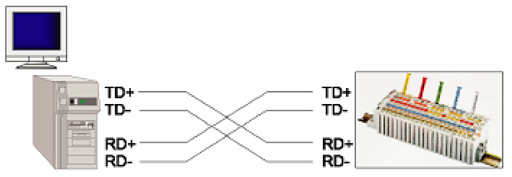
Câble croisé
Nom du câble :

…………………………………….

Un PC via un réseau de type Ethernet

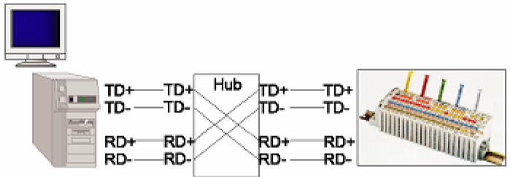
Câble droit
Nom du câble :

…………………………………….

4- En fonction du dossier ressources, répondre aux questions suivantes :

4-1 Rappeler à quoi sert une adresse IP. Donner sa définition et sa composition :

Identité d’un ordinateur que l'on écrit sous forme de 4 numéros allant de 0 à 255 (4 fois 8 bits), on les note donc sous la forme xxx.xxx.xxx.xxx où chaque xxx représente un entier de 0 à 255. Ces numéros servent aux ordinateurs du réseau pour se reconnaître, ainsi il ne doit pas exister deux ordinateurs sur le réseau ayant la même adresse IP (IP signifie Internet Protocol).

…………………………………………………………………………………………………………………………………………………………………………………………………………………………………………………………………………………………………………………………………………………………………………………………………………………………………………………………………………………………………………………………………………………………………

4-2 Donner la définition d’un protocole

Un protocole est une méthode standard qui permet la communication entre des processus

…………………………………………………………………………………………………………………………………………………………………………………………………………………………………………………………………………………………………………………………………………………………………………………………………………………………………………………………………………………………………………………………………………………………………

4-3 Donner la définition d’un protocole TCP/IP

Il signifie Transmission Control Protocol/Internet Protocol (ceci provient des noms des deux protocoles majeurs de la suite de protocoles, c'est-à-dire les protocoles TCP et IP). Il représente la façon dont les ordinateurs communiquent sur Internet. Pour cela il se base sur l'adressage IP, c'est-à-dire le fait de fournir une adresse IP à chaque machine du réseau afin de pouvoir acheminer des paquets de données.

…………………………………………………………………………………………………………………………………………………………………………………………………………………………………………………………………………………………………………………………………………………………………………………………………………………………………………………………………………………………………………………………………………………………………………………………………………………………………………………………………………………………………………………………………………………………………

1ère Partie : Mise en service des stations Ethernet

1-Vérifier le câble

En fonction du dossier ressources, vérifier si le câble utiliser est conforme à l’utilisation.

Câble préconisé pour l’application | Câble Croisé
Câble utilisé | Câble Croisé

2-Configuration de la carte Ethernet PC

Dans un premier temps il va falloir configurer la carte réseau du PC utilisé pour pouvoir effectuer l’adressage.
Pour se faire suivez la procédure suivante :

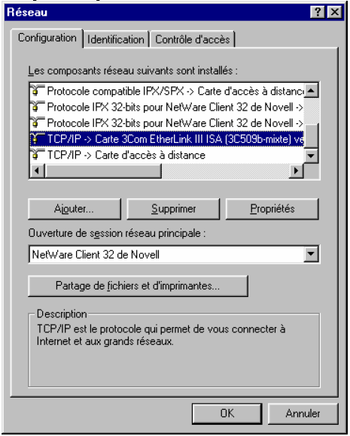
A partir de Windows XP, sur le menu démarrer (panneau de configuration – réseau – connexion au réseau local), on y trouve le protocole TCP/IP de la carte réseau du PC (modifiable).

- Cliquer sur Démarrer \ Paramètres \ Connexions réseau et accès à distance connexion au réseau local.

- Cliquer sur Propriétés

- Cliquer sur Protocole Internet (TCP/IP)

- Cliquer sur Propriétés

Une fois cette étape terminée il va falloir définir l’adresse IP du PC.

3-Configuration des paramètres TCP/IP

Pour identifier le PC sur le réseau, il faut lui donner une adresse IP, vous lui donnerez l’adresse suivante :

Adresse IP du PC : 172.20.111.3

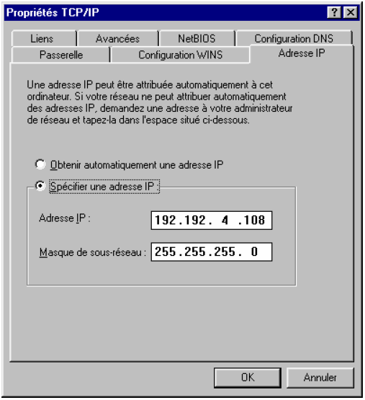

Adresse IP : IP : 172.20.101.3 pour le PC

Remarque : Dans notre exemple, le masque de sous réseau est 255.255.0.0, ce qui impose que les deux premiers octets des deux adresses IP soit identique.

4-Affectation de l’adresse IP à la station

Vous allez affecter l’adresse suivante à la station :

Adresse IP du PC : 172.20.111.4

Avant d’effectuer cette affectation, il faut relever l’adresse hardware (il s’agit du MAC-ID qui est en fait L’identité affecté à la station lors de sa conception en usine).
Le MAC-ID est écrit sur l’étiquette collée sur le côté gauche du coupleur/controleur ou sérigraphié sur le côté droit de la station.

Donner cette adresse :

Adresse hardware ou MAC-ID de la station en question :
…………………………………………………………………………………………………………………………………………………………………………………………………………………………………………

Ha=0030DE000003

Le logiciel à utiliser pour affecter une adresse IP à la station Ethernet est le logiciel « WAGO Bootpserver »

On utilise donc le logiciel Wago « BootServer ». La démarche à suivre est la suivante :
On lance WAGO BootPServer, apparaît la fenêtre suivante :

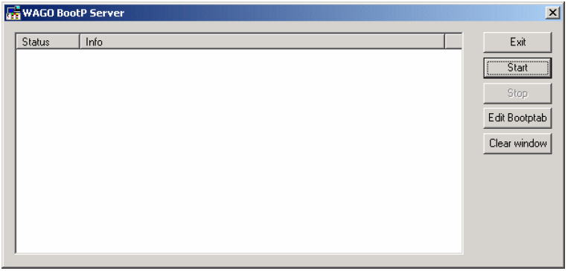

Si on lance « Edit Bootptab » : un bloc note de la forme suivante s’ouvre, toutes les lignes commençant par # sont des commentaires.

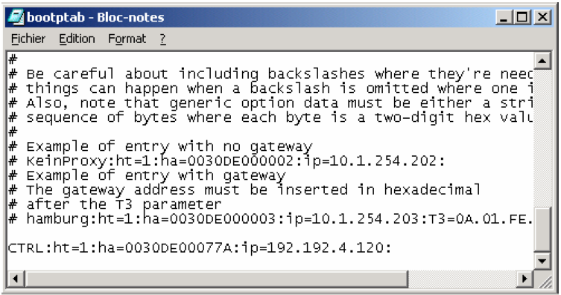

CTRL : Nom affecté à la station. N’importe quel nom peut être attribué,
dans la limite de 80 caractères (tous les caractères sauf : )

ht : Spécification du réseau. Pour Ethernet, cette valeur doit être fixée à 1

ha : Adresse hardware de la station (MAC-ID) que vous avez relevé

ip Adresse IP que vous allez affecter à la station

Une fois tous ces paramètres édités : Sauvegarder le fichier, fermer le Bloc-notes, cliquer sur le bouton Start, Eteindre la station puis la rallumer, l’écran suivant apparaît :

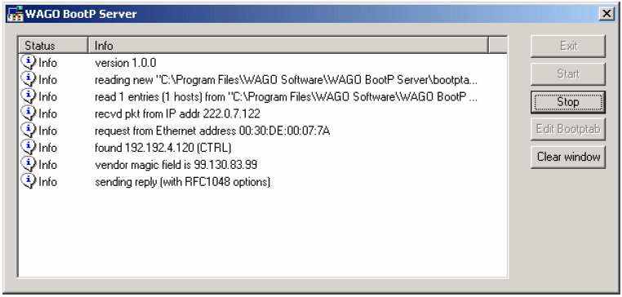

La ligne found 172.20.111.4 (CTRL) indique que l’adresse IP a bien été affectée. Fermer l’application « WAGO BootP Server ». En fonctionnement normal, les LEDs du coupleur/contrôleur sont dans l’état suivant :

On Vert fixe
Link Vert fixe
TxD/RxD Clignote en vert lorsque des données sont envoyées/reçues
Error Eteint
I/O Vert
USR Non significatif (contrôleurs uniquement)

5-Vérification de la communication

On utilise les commandes MS-DOS, à partir de Windows.

Saisir la commande ping, suivie de l’adresse IP affectée à la station, de la manière suivante :

Ping [espace] 172.20.111.3

Si la communication est « ok », l’écran suivant apparaît :

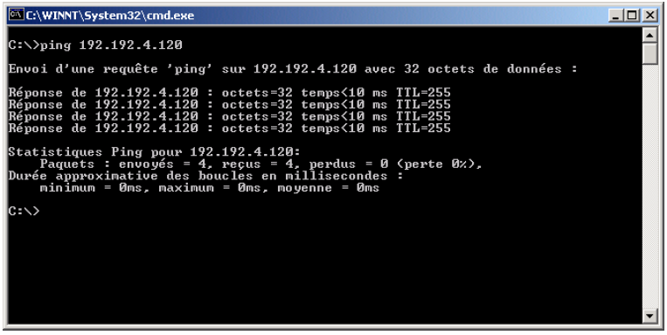

La réponse indique que la station a bien reçu les 4 « paquets » envoyés par le PC. On a également une estimation du temps de transmission de chacune des trames.
Si le message retourner est « Timeout », il faut vérifier l’adresse IP saisie après la commande ping. Si ok, il faut vérifier le masque de sous réseau et les éventuelles adresses de passerelle.

6-Visualisation des entrées/sorties

Il est possible également de visualiser l’état d’une station à partir du navigateur Internet soit par Internet Explorer ou Netscape Navigator.

- Lancer le navigateur.
- Saisir l’adresse IP de la station WAGO dans la barre d’adresse : 172.20.111.4
- Vous avez maintenant accès via le réseau à la carte d’identité de la station
- Cliquez ensuite sur le lien en bas à gauche, vous avez accès aux états des entrées et des sorties de la station.

